电路设计图：
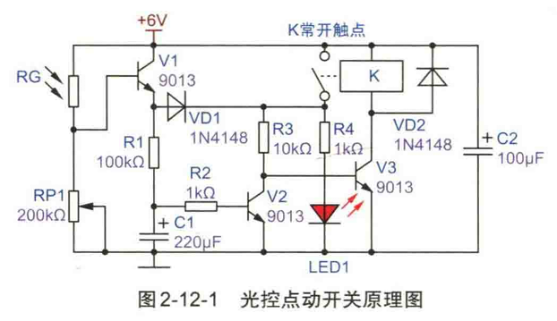
电路上电初始状态：V1断开，V2断开，继电器断开，LED1熄灭
当RG受到光照一小段时间，RG电阻阻值减小，导致三极管V1基极电压上升导致V1导通
通过V1的电流兵分两路
一部分到达R3 导致V3导通，继电器吸合电源给LED1供电，LED1点亮，同时电源电流流经R3维持V3基极电压，攻击导通电流，维持V3持续导通自锁状态。
一部分通过大电阻R1给大电容C1充电，此时三极管V2基极电压还很低，在这一个V2不会导通，此时光照停止，V1不再给C1充电，V2仍然截止。
当再次较长时间光照，C2电压升高，导致V2导通，让原本应该流向V3基极的电流流回电源负极，导通自锁断开，继电器断开，LED1熄灭
关键电路：
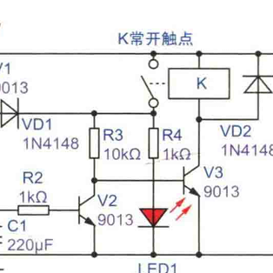
V3导通控制单元需要由自己导通后提供的电源电流和触发电路进行或的控制，
在状态机上可以实现外部触发电流信号通过二极管触发V3导通后，被控制的电流自身可以继续维持三极管V3的继续导通，注意电路需要电阻限流
同时，需要设置自锁脱离功能，V2放电能力要足够强，不能再让维持电流继续流向V3的基极，进入断开状态。
注意：外部触发电流源需要设置二极管，否则容易出现电流回灌的问题。
继电器等感性元件需要设置续流二极管。

